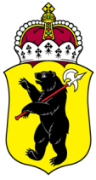

ЯРОСЛАВСКАЯ ОБЛАСТНАЯ ДУМА

Д Е П У Т А Т
ЯРОСЛАВСКОЙ ОБЛАСТНОЙ ДУМЫ
шестого созыва (2013-2018)

«03» декабря 2014 г.

Председателю
Ярославской областной Думы
шестого созыва
М.В. Боровицкому

Уважаемый Михаил Васильевич!
В соответствии со статьей 27 Устава Ярославской области вносим в Ярославскую областную Думу в порядке законодательной инициативы проект закона Ярославской области «О перераспределении полномочий между органами местного самоуправления муниципальных образований Ярославской области и органами государственной власти Ярославской области».

Депутаты
Ярославской областной Думы:

Окладников А.Б.
Тарасенков А.Н.

